Nama : Muhammad Widyahdna Rafi’ Putra
NIM : 13020240108
Kelas : A3
- Kode 1 : MainKalkulator.java
Program ini menunjukkan cara kerja kalkulator sederhana menggunakan objek. Saat dijalankan, program akan meminta dua angka (angka1 dan angka2) serta jenis operasi yang ingin dilakukan. Kalau pengguna mencoba membagi dengan 0, program langsung menolak dan menampilkan pesan "Error: pembagian dengan nol!". Program juga dibuat dengan perulangan do-while, jadi setelah satu perhitungan selesai, pengguna bisa memilih untuk lanjut lagi dengan mengetik 'y', atau berhenti jika memasukkan selain itu
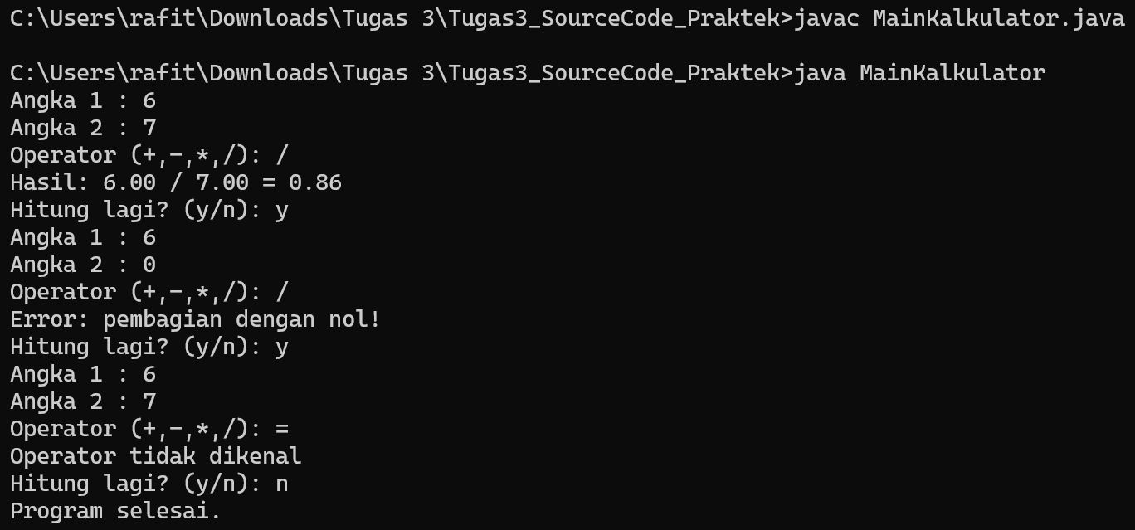

- Kode2 : MainMahasiswa.java
Program ini menampilkan semacam rapor mahasiswa dengan format yang cukup rapi. Pertama, pengguna diminta mengisi data seperti Nama, NIM, dan jumlah mata kuliah. Setelah itu, nilai untuk tiap mata kuliah dimasukkan satu per satu lewat perulangan. Di bagian akhir, program menampilkan semua data beserta hasil perhitungan. Nilai rata-rata ditampilkan dengan dua angka di belakang koma, lalu ditentukan juga grade-nya berdasarkan kondisi if-else (misalnya rata-rata 84,33 mendapat nilai B). Selain itu, program juga mengecek apakah mahasiswa lulus atau tidak, dan hasilnya berupa nilai true atau false
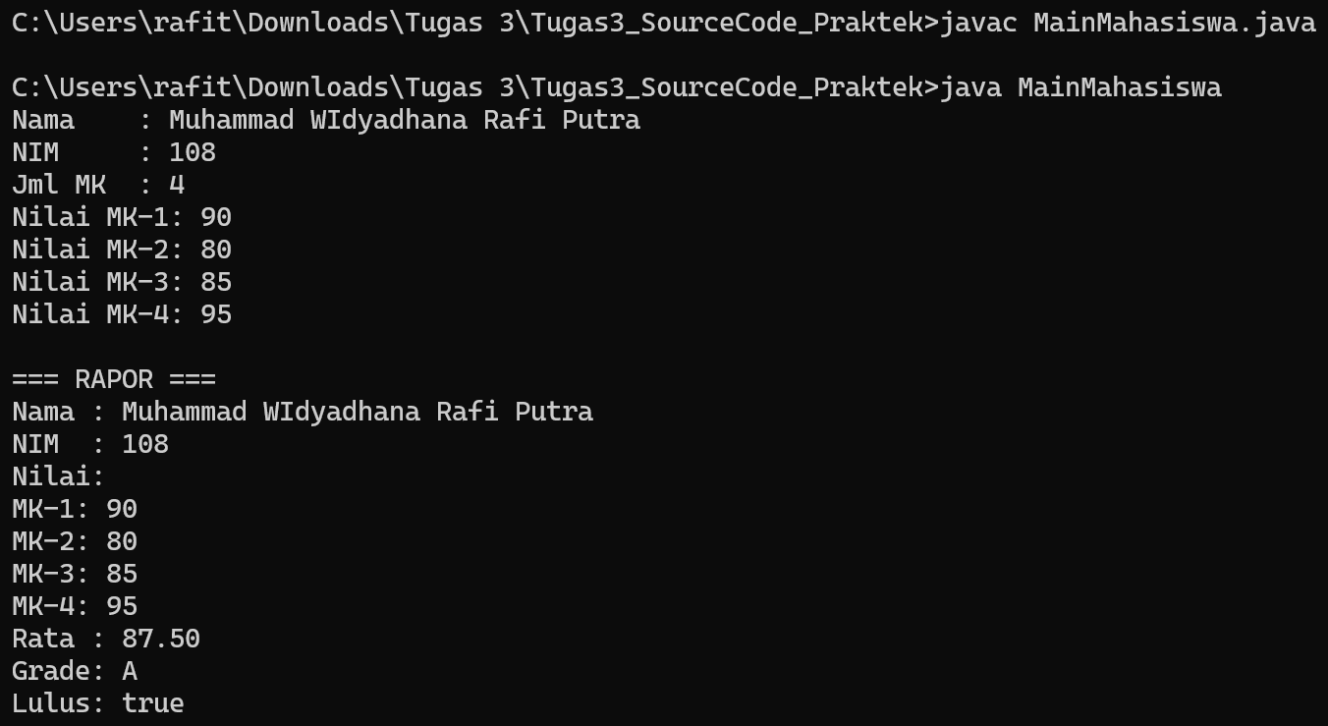
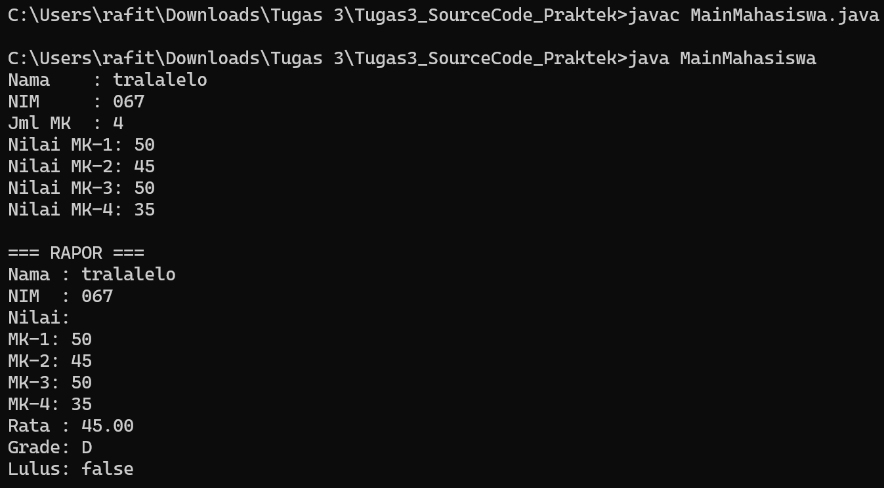
- Kode 3 : TokoBuah.java
Program ini menggambarkan sistem toko buah sederhana dengan konsep array berisi objek. Di awal, daftar buah yang tersedia ditampilkan ke layar. Kemudian, lewat perulangan while, pengguna bisa memilih buah dan jumlah yang ingin dibeli. Program akan mengecek apakah stok mencukupi. Jika tidak (misalnya minta 10 kg tapi stok tinggal 8 kg), akan muncul pesan "Stok tidak cukup!". Kalau stok cukup, pembelian diproses dan stok otomatis berkurang. Total harga juga terus ditambahkan setiap kali ada transaksi, sampai pengguna memilih berhenti dengan memasukkan angka 0
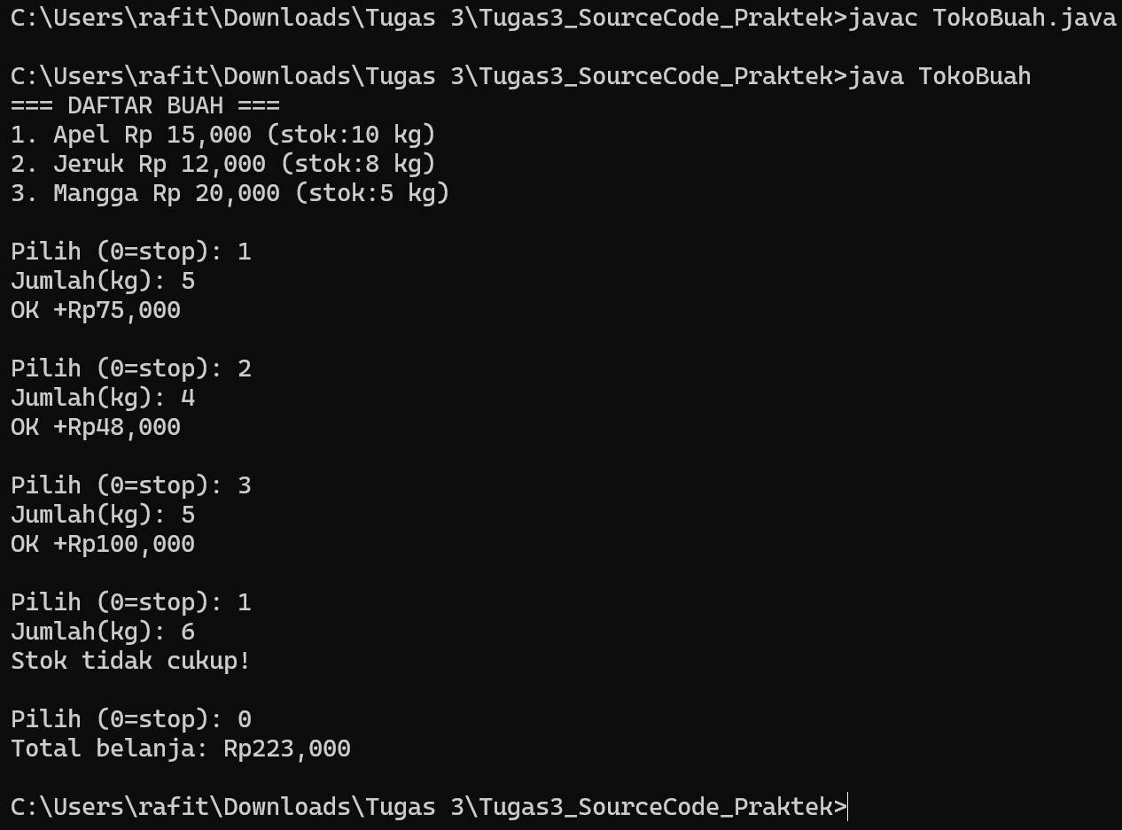

- Kode 4 : KonversiWaktu.java
rogram ini mengubah angka besar bertipe long menjadi format waktu (jam, menit, detik). Misalnya angka seperti 1203183086 akan dipecah menjadi bagian-bagian waktu yang sesuai. Caranya, program menggunakan operasi modulo (%) untuk mendapatkan detik, menit, dan jam saat ini. Sementara itu, sisa pembagian (/) dipakai untuk menghitung bagian waktu berikutnya. Hasil akhirnya ditampilkan dalam format HH:MM:SS, dengan setiap angka selalu terdiri dari dua digit (misalnya 01, 09, 17), sehingga tampilannya rapi dan mudah dibaca
